6 июня прошел обход территории района Солнцево
09.06.2025
Сегодня, 6 июня, руководство управы района Солнцево совместно с ГБУ "Жилищник района Солнцево" провели обход территории района по ранее анонсированному, также в мероприятии активное участие приняли жители района.
Во время обхода участники осмотрели детские площадки и зелёные насаждения.
Один из главных вопросов встречи периодичность покоса газонов, прилегающих территорий к МКД района Солнцево
Следующий обход запланирован на 10 июня 2025 года (вторник).
Начало встречи —10.00.
Благодарим жителей за активность и неравнодушие к развитию района! Вместе мы делаем его лучше!
Фото:
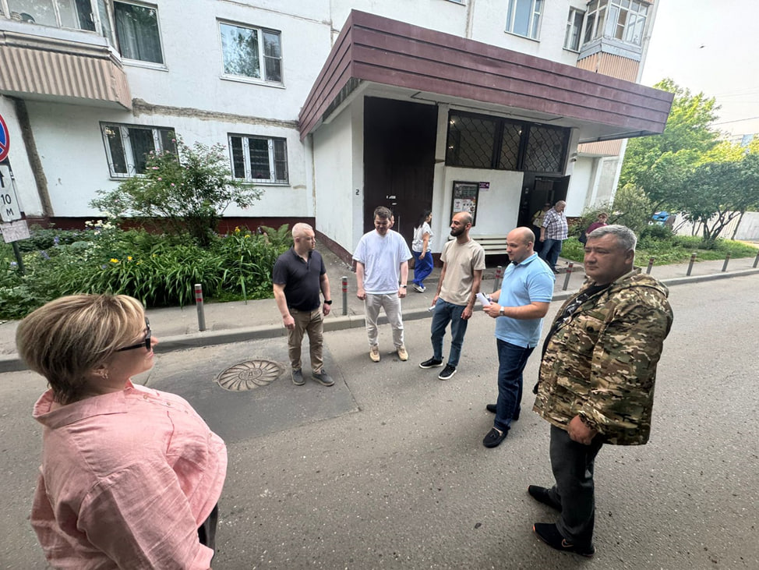
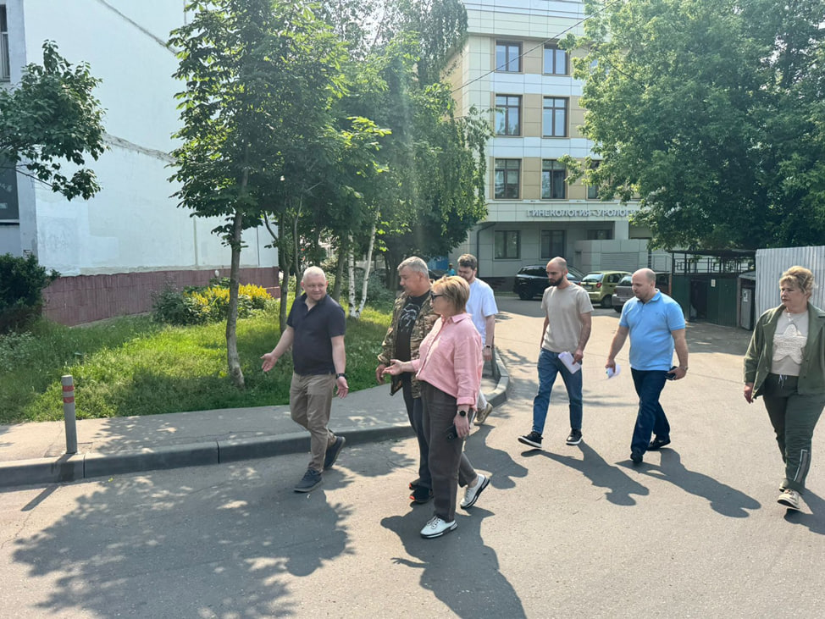

Адрес страницы: http://solntsevo.mos.ru/information-for-citizens/detail/13017714.html
Управа района Солнцево города Москвы

